
Universidad de San Carlos de Guatemala Facultad de Ingeniería
Escuela de Ciencias y Sistemas Redes de Computadoras 2 Sección N Ing. Allan Alberto Morataya Gómez Auxiliar. Eduardo Ixén

Práctica 2

Objetivos:

- Realizar configuraciones básicas de switches multicapa y switches capa 2.
- Familiarizarse con protocolos de capa 3: OSPF y EIGRP.
- Familiarizarse con redes MAN y LAN.
- Implementar mecanismos de seguridad en switches, enfocados en la protección de la red a nivel de capa 3.
- Conocer y configurar LACP para el aumento de ancho de banda y la redundancia.
- Conocer e implementar la seguridad básica de un switch.

Definición del problema

La Universidad de San Carlos de Guatemala (USAC) está actualizando su infraestructura de red debido a un aumento en el número de estudiantes y el crecimiento en la demanda de servicios digitales. La red debe cubrir varios edificios clave del campus central, asegurando conectividad entre los distintos departamentos.

Se requiere que su grupo, como experto en redes, diseñe y configure 2 propuestas para la nueva red que interconecte los principales edificios del campus, asegurando un alto rendimiento, seguridad y escalabilidad en las comunicaciones. La configuración debe permitir el acceso seguro a los recursos compartidos entre departamentos y edificios, con un enfoque en el diseño robusto y la seguridad de capa 3.

Topología

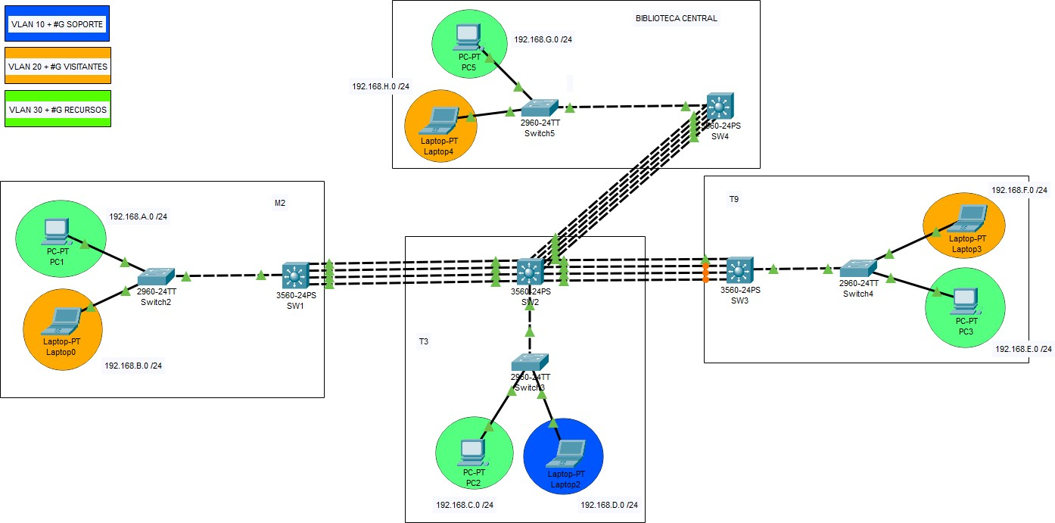

Configuraciones de VLAN e interfaces de VLAN

Las VLAN por crear son las siguientes:

SOPORTE – 10 + #GRUPO
VISITANTES – 20 + #GRUPO
RECURSOS – 30 + #GRUPO

(Ejemplo: si su grupo es el 5, SOPORTE = 15, VISITANTES = 25, RECURSOS = 35. Si el número de su grupo es de 2 dígitos, realice la suma de ambos dígitos hasta tener un solo dígito).

Asignación de direcciones de red
Cada una de las VLANs tendrán una dirección de red diferente para cada edificio, de la siguiente forma:

Dirección de red | Vlan | Edificio | Descripción
192.168.A.0 /24 | RECURSOS | M2 | A = 10 + #Grupo
192.168.B.0 /24 | VISITANTES | M2 | B = 20 + #Grupo
192.168.C.0 /24 | RECURSOS | T3 | C = 30 + #Grupo
192.168.D.0 /24 | SOPORTE | T3 | D = 40 + #Grupo
192.168.E.0 /24 | RECURSOS | T9 | E = 50 + #Grupo
192.168.F.0 /24 | VISITANTES | T9 | F = 60 + #Grupo
192.168.G.0 /24 | RECURSOS | BIBLIOTECA | G = 70 + #Grupo
192.168.H.0 /24 | VISITANTES | BIBLIOTECA | H = 80 + #Grupo

Ejemplo: Si grupo es el 9, las direcciones de red que debería utilizar serían las siguientes:
Dirección de red | Vlan | Edificio | Descripción
192.168.19.0 /24 | RECURSOS | M2 | A = 10 + #Grupo
192.168.29.0 /24 | VISITANTES | M2 | B = 20 + #Grupo
192.168.39.0 /24 | RECURSOS | T3 | C = 30 + #Grupo
192.168.49.0 /24 | SOPORTE | T3 | D = 40 + #Grupo
192.168.59.0 /24 | RECURSOS | T9 | E = 50 + #Grupo
192.168.F.69 /24 | VISITANTES | T9 | F = 60 + #Grupo

192.168.79.0 /24 | RECURSOS | BIBLIOTECA | G = 70 + #Grupo
192.168.89.0 /24 | VISITANTES | BIBLIOTECA | H = 80 + #Grupo

Nota: Si el número de su grupo es de 2 dígitos, realice la suma de ambos dígitos hasta tener un solo dígito.

Conexión entre las VLANs de los diferentes edificios

Origen | Destino
SOPORTE – T3 | Todas las demás VLANs de la red.
RECURSOS – T3, M2, T9 | Todas las VLANs de RECURSOS de los demás edificios
VISITANTES – T3, M2, T9 | No debe tener comunicación con las demás VLANs de la red

- La VLAN de SOPORTE debe tener comunicación con todas las demás VLAN’s de la red, pero las demás VLANs (VISITANTES, RECURSOS) no deben tener comunicación con la VLAN de SOPORTE.
- La VLAN de RECURSOS tiene comunicación con la VLAN de RECURSOS de los demás edificios.
- La VLAN VISITANTES debe estar completamente aislada de las demás VLANs para mantener los dispositivos externos fuera de las redes internas.
- Para lograr estas restricciones de comunicación, deberán configurar Listas de Control de Acceso (ACLs) que bloqueen o permitan tráfico de manera específica.

Protocolos de capa 3 a configurar

Para desarrollar la practica deberán diseñar 2 propuestas de configuración, una utilizando OSPF y otra propuesta utilizando EIGRP.

OSPF
Debe configurar OSPF para permitir que las diferentes VLAN’s se comuniquen entre

sí, para esto debe tener en cuenta lo siguiente:
- El ID del proceso OSPF queda a discreción del estudiante
  - Router ospf ID
- Utilizar su numero de grupo como el área de ospf
  - Network dirección_de_red wildcard área #grupo
- Debe utilizar la autenticación MD5 para que los vecinos OSPF se puedan conectar y compartir información de enrutamiento.
  - La clave utilizada para configurar MD5 será redes2-g#grupo, por ejemplo, para el grupo 15 será redes2-g15.
  - El id de la clave queda a discreción del grupo de trabajo.

EIGRP
Debe configurar EIGRP para permitir que las diferentes VLAN’s se comuniquen entre sí, para esto debe tener en cuenta lo siguiente:
- Utilizar su numero de grupo como el número de sistema autónomo (AS) a configurar.
- Debe utilizar autenticación MD5 para que los vecinos EIGRP se puedan conectar y compartir información de enrutamiento.
  - Si utilizan un llavero (key chain) para almacenar las claves, el nombre del llavero queda a discreción del grupo.
  - El id de la llave a utilizar queda a discreción del grupo.
  - La clave deberá ser redes2-g#grupo, por ejemplo, para el grupo 21 será redes2-g21.

Configuraciones LACP
La conexión entre cada uno de los edificios se debe realizar utilizando 4 interfaces con LACP, eso para tener un mayor ancho de banda entre los edificios y tener protección ante los fallos de algún enlace.

Manual de configuraciones
Deben realizar un manual de configuración con todos los detalles técnicos de la topología, configuración de cada dispositivo, IPs asignadas, vlans, puertos, ACLs configuradas, etc.
El manual debe estar en formato PDF o README en el repositorio de GitHub.

Consideraciones
- Para la conexión entre cada edificio debe utilizar un switch multicapa 2560.
- Las direcciones IP que se utilizarán para las interfaces virtuales quedan a discreción del grupo.
- Puede configurar listas de acceso donde considere necesario para poder restringir la comunicación entre las diferentes VLANs.
- El nombre del archivo para la configuración de OSPF debe ser: practica2_g#grupo_OSPF.pkt
- El nombre del archivo para la configuración de EIGRP debe ser: practica2_g#grupo_EIGRP.pkt

Restricciones
- La práctica se realizará en los grupos establecidos.
- Todos los integrantes del grupo deben de tener conocimiento del desarrollo de la red.
- Para la calificación se debe presentar la practica en una computadora de los integrantes del grupo.
- Las configuraciones deben realizarlas desde la CLI.
- Deben tener un repositorio en github llamado REDES2_2S2024_G#grupo.
- Dentro del repositorio anterior crear una carpeta llamada “Practica 2”, en la cual se irá actualizando el desarrollo de la práctica.
- La implementación de las 2 propuestas se debe realizar en Cisco Packet Tracer, utilizando archivos diferentes para cada protocolo de capa 3 (OSPF, EIGRP).
- Usuario de github del auxiliar (@EduardoIxen)

Penalizaciones
- Falta de puntualizad conforme a la entrega, tendrá una penalización de la siguiente manera:
  - 1-10 minutos -10%
  - 11-60 minutos -30%
  - Pasados los 60 minutos tendrá una nota de 0 y no se calificará.
- Falta de seguimiento continuo por medio de github: -15%
- Las copias parciales o totales serán penalizadas con una nota de 0 y serán sancionados según lo indique el reglamento.
- Presentar una topología diferente a la solicitada: -60% de la nota obtenida.

Observaciones

- Software a utilizar: Cisco Packet Tracer
- Durante la calificación se realizarán preguntas sobre la practica o se solicitarán cambios en la topología para verificar el conocimiento de esta.
- La entrega se realizará por medio de UEDI, donde deberán entregar el enlace del repositorio de GitHub.
- Fecha y hora de entrega: viernes 20 de septiembre del 2024, antes de las 23:59 horas.

Entregables
Dentro de la carpeta “Práctica 2” del repositorio, deberán adjuntar lo siguiente:
- Manual Técnico (readme o pdf)
- Archivo .pkt (OSPF)
- Archivo .pkt (EIGRP)

